**GUÍA DE APRENDIZAJE SEMANA 9**

|  |  |  |  |  |  |
| --- | --- | --- | --- | --- | --- |
| **Nombre del Estudiante** |  | | | | **Curso:** 4 año A |
| **Fecha:** 01 al 05 de junio |
| **Unidad: 2** |  | | **Habilidad** | Comprender, aplicar | |
| **O.A.(s):** | Escuchar cualidades del sonido (altura, timbre, intensidad, duración) y elementos del lenguaje musical (pulsos, acentos, patrones, reiteraciones, contrastes, variaciones, dinámica, tempo, preguntas-respuestas, secciones, A-AB-ABA) y representarlos de distintas formas. OA1 | | | | |
| **Objetivo de aprendizaje** | * Identificar los tipos de sonidos según su intensidad. Clasificar los sonidos artificiales y naturales. Responder aseveraciones con verdadero o falso. | | | | |
| **Contenidos** | * Cualidades del sonido | | | | |
| **Docente:** | Oriana Salinas | **Asignatura:** | | | Música |

**Cualidades del sonido.**

Existen 4 cualidades del sonido:

* Altura
* Duración
* Intensidad
* Timbre

A continuación, conoceremos una cualidad del sonido la altura.

Es la cualidad del sonido que nos permite identificar los sonidos como graves o agudos. Depende de la frecuencia o número de vibraciones por segundo, a mayor frecuencia, más agudo suena el sonido.

[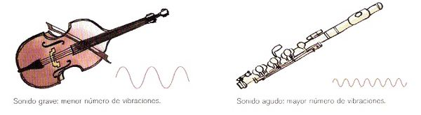](http://maralboran.org/wikipedia/index.php/Imagen:Altura.jpg)

**Sonido grave: menor número de vibraciones. Sonido agudo: mayor número de vibraciones.**

Si el sonido es grave (más ronco) o agudo (menos ronco), podemos relacionar esto con lo siguiente, los sonidos graves se parecen a la voz del hombre y los sonidos agudos se parecen a la voz de la mujer.

Piensa en el sonido de una campana. Este sonido no siempre es igual, depende de que la campana sea grande (sonido grave) o pequeña (sonido agudo).

**TAREA**

Completa estas oraciones con la palabra “grave” o “agudo”.

1. El sonido de una campana grande es más ___________ que el de una campana pequeña.
2. El canto de un pájaro es más ____________ que el mugido de una vaca.
3. La voz de un niño es más ____________ que la voz de un adulto.
4. El sonido del motor de un coche arrancando es más ____________ que el pitido de un silbato.
5. El rugido de un león es más ___________ que el sonido que emite un grillo.

Bien hecho!!!

